PHẦN 1. So sánh 2 giải pháp

1. Giải pháp 1 – Sync API
Luồng xử lý:
Khách hàng
↓
RikkeiLogistics App
↓
RikkeiLogistics Payment API
↓
Cổng thanh toán / Ngân hàng
↓
Trả kết quả ngay
↓
RikkeiLogistics cập nhật giao dịch
App gửi yêu cầu thanh toán và chờ cổng thanh toán trả kết quả ngay trong cùng request.

2. Giải pháp 2 – Async Webhook / Queue
Luồng xử lý:
Khách hàng
↓
RikkeiLogistics App
↓
Cổng thanh toán
↓
Ngân hàng xử lý
↓
Webhook
↓
Message Queue
↓
Billing Service
↓
Xác thực HMAC
↓
Gạch nợ + cập nhật đơn hàng
Cổng thanh toán không cần chờ hệ thống RikkeiLogistics xử lý xong toàn bộ nghiệp vụ. Kết quả thanh toán được gửi qua Webhook và đưa vào Queue để Billing Service xử lý.

Ma trận Trade-off
Tiêu chí | Giải pháp 1: Sync API | Giải pháp 2: Async Webhook/Queue
Độ tin cậy khi nghẽn mạng | Thấp hơn. Timeout có thể xảy ra khi ngân hàng đã trừ tiền nhưng RikkeiLogistics chưa nhận được kết quả | Cao hơn. Webhook có thể gửi lại, Queue giữ message khi Billing Service tạm thời không xử lý được
Độ phức tạp triển khai | Thấp hơn, kiến trúc đơn giản, dễ triển khai ban đầu | Cao hơn vì cần Webhook, Message Queue, Worker, retry, idempotency
Rủi ro sai lệch dữ liệu tài chính | Có rủi ro nếu timeout sau khi tiền đã bị trừ nhưng hệ thống chưa cập nhật PAID | Có thể kiểm soát tốt hơn bằng HMAC, Idempotency Key, retry và Audit Log
Khả năng chịu tải | Khó mở rộng hơn khi lượng giao dịch tăng cao vì request phải chờ | Phù hợp hơn với lượng giao dịch lớn nhờ xử lý bất đồng bộ
Khả năng phục hồi | Phải tự xử lý timeout/retry ở request | Queue có thể giữ và xử lý lại message
Tính nhất quán | Có thể phản hồi nhanh nhưng dễ gặp trạng thái không xác định khi mất kết nối | Eventual Consistency, nhưng có cơ chế retry và đối soát

Xử lý các tình huống đặc biệt
Trường hợp 1: Khách bị trừ tiền nhưng RikkeiLogistics timeout
- Sync API: hệ thống có thể không biết giao dịch đã thành công.
- Async: cổng thanh toán gửi Webhook lại → Queue tiếp nhận → Billing Service xử lý.
Trường hợp 2: Ngân hàng gửi Webhook 2 lần
Không được gạch nợ 2 lần.
Billing Service phải kiểm tra:
IdempotencyKey hoặc TransactionID đã được xử lý chưa?
Nếu đã xử lý → bỏ qua bản ghi trùng.
Trường hợp 3: Tài khoản nhận COD bị khóa/sai
Giao dịch phải được ghi nhận trạng thái lỗi/chờ xử lý và đưa vào quy trình retry/đối soát, không được coi là chuyển tiền thành công.

Lựa chọn giải pháp
Chọn Giải pháp 2 – Async Webhook/Queue.
Lý do chính là hệ thống có quy mô trên 200.000 giao dịch/ngày và bài toán có yêu cầu xử lý các tình huống timeout, Webhook trùng và đối soát tài chính.
Giải pháp này cho phép:
- Xử lý bất đồng bộ.
- Retry khi xảy ra lỗi mạng.
- Dùng Queue để chống mất sự kiện.
- Dùng Idempotency để tránh xử lý giao dịch 2 lần.
- Dùng HMAC để xác thực Webhook.
- Có Audit Trail để truy vết giao dịch tài chính.
Trade-off: kiến trúc phức tạp hơn Sync API và cần quản lý trạng thái PENDING/SUCCESS/FAILED, Queue, retry và idempotency.

PHẦN 2. SEQUENCE DIAGRAM

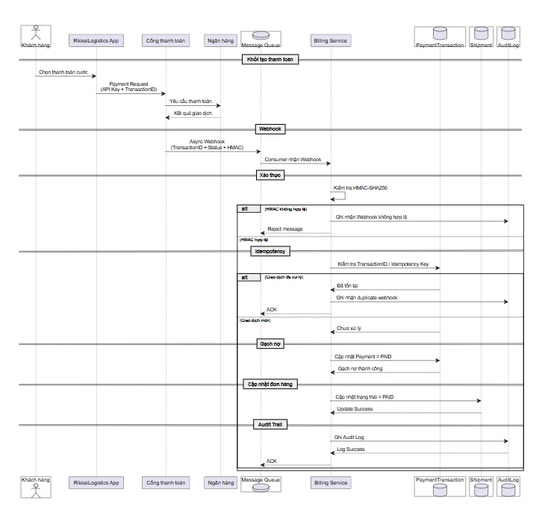

PHẦN 3. 4 BẢNG DỮ LIỆU

1. Shipment
Lưu thông tin vận đơn.
Một số trường chính:
ShipmentID
CustomerID
CODAmount
ShippingFee
Status
UpdatedAt
Status có thể có:
CREATED
PAYMENT_PENDING
PAID
DELIVERED
FAILED

2. PaymentTransaction
Lưu giao dịch thanh toán.
TransactionID
ShipmentID
Amount
PaymentMethod
Status
IdempotencyKey
GatewayTransactionID
CreatedAt
UpdatedAt

3. CODSettlement
Lưu thông tin đối soát COD.
SettlementID
ShipmentID
ShipperID
CODAmount
SettlementAmount
SettlementStatus
SettledAt
WalletID

4. AuditLog
Lưu lịch sử các thao tác tài chính.
AuditID
TransactionID
Action
OldStatus
NewStatus
Actor
Timestamp
IPAddress
Result

Cơ chế bảo mật
Bảo mật: API Key xác thực hệ thống gọi API; HMAC-SHA256 xác thực Webhook và đảm bảo tính toàn vẹn dữ liệu. Giao dịch tài chính phải hỗ trợ ACID, Idempotency và Audit Trail.

